MOJ ŠPORTNI DAN
V sredo, 8. 4. sem se z mojo sestro in psom odpravila na športni dan. Podali smo se po gozdu do vznožja bližnjega hriba Škofje. Po tej poti se velikokrat podam, skoraj vsak dan, če imam čas tako peš, kot tudi s kolesom. Seveda pa je bil ta dan prav poseben, saj sem šla na šolski športni dan.
Pred odhodom od doma, sem si pripravila aplikacijo Sports tracker, nato pa smo odšli.
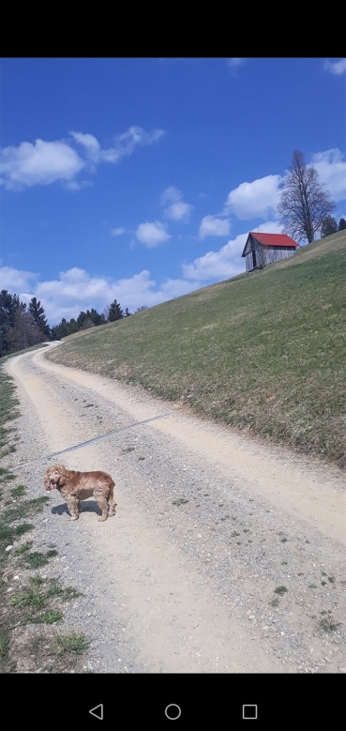
Hodili smo po že poznani poti, zato nismo opazili posebnih zanimivosti. Po približno 20 minutah hoje pa sem opazila, da se mi je prehojena pot na aplikaciji izbrisala, kar je razvidno tudi iz začetka same poti na zemljevidu aplikacije, saj bi se morala začeti v Čeplezu. Ponovno sem jo vključila, nato mi je k sreči delovala celo pot. Po kakšni uri hoda sva s sestro prispeli do vznožja hriba, nanj se nisva podali, saj sva po poti srečali kar nekaj turistov, z namenom, da gredo na vrh. V tem času pa ni najbolje, da se srečujemo s toliko ljudmi, zato sva se odločili, da greva po gozdni stezici nazaj in se priključiva poti, po kateri sva že prej hodili. Domov sva se vrnili, po približno dveh urah in 20 minutah. Bil je zelo lep in dobro opravljen športni dan.

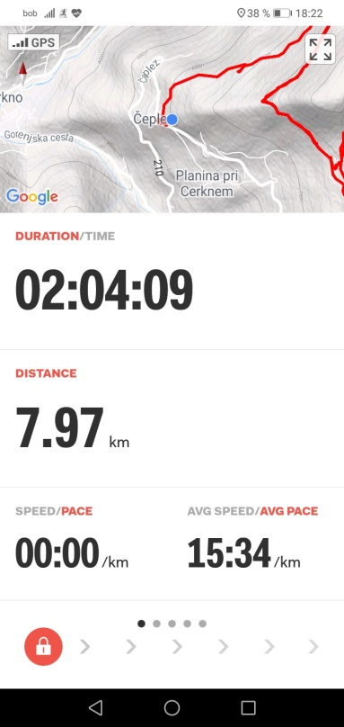
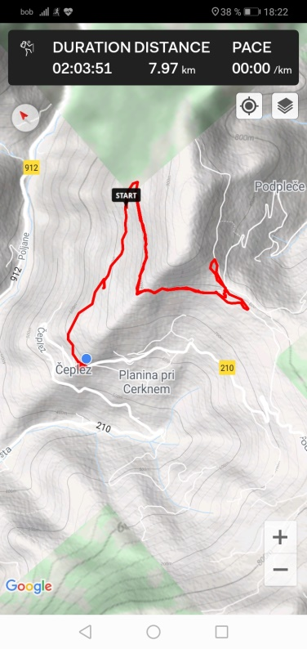
Aljana Kacin

